Увлечение Алексея Карпова из 7В класса.

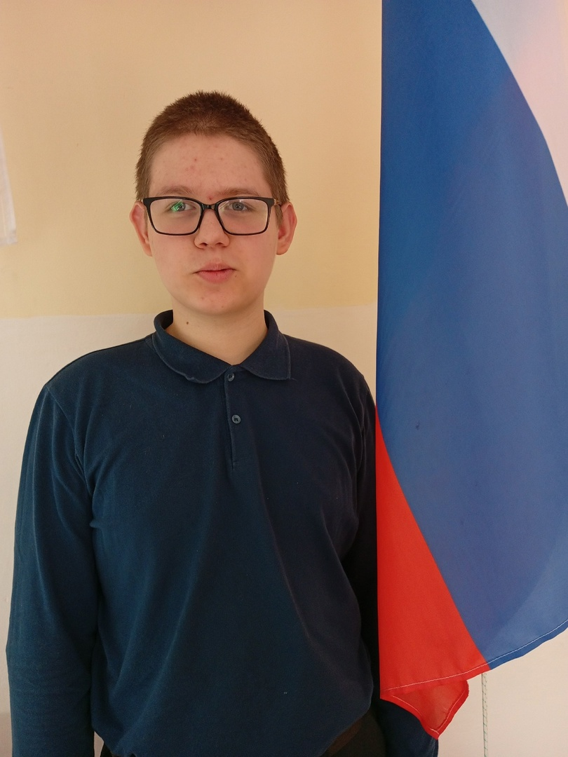

Познакомившись с увлечением Леши, пришлось поискать в интернете: Что же такое стендовый моделизм (моделирование)? Это вид технического и художественного творчества, который заключается в создании максимально реалистичных масштабных моделей различной техники, диорам и макетов, уменьшенных в разы от реально существующих прототипов из различных материалов.

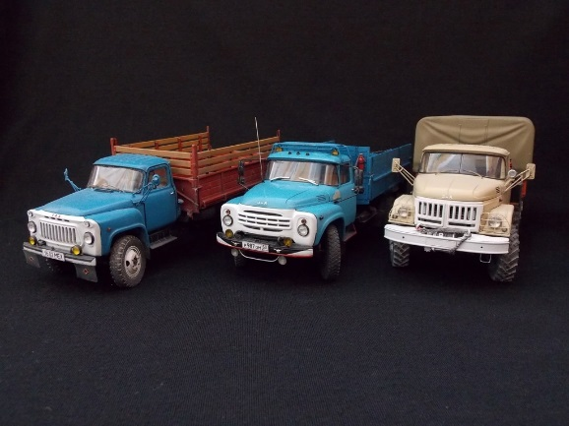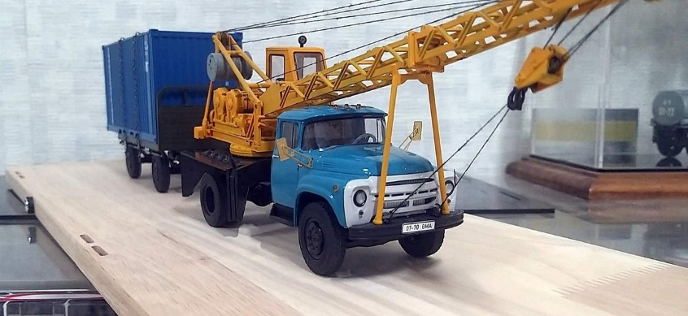

Возьмем интервью у Алексея

Вопрос: Какие модели машин тебя больше всего интересуют?

Ответ: все советские модели машин 1920-1990 годов, легковые и грузовые, военная техника, танки

Вопрос: как ты их делаешь и из каких материалов?

Ответ: Первые наборы я приобретал в магазине Вагон игрушек, теперь на Озоне и в других интернет-магазинах. В наборе есть все детали, запчасти и инструменты, но кое-что я добавляю свое. Материалы использую – пластик, металл, дерево, для диорам природные материалы – песок, опилки, мох и др. Я склеиваю детали набора по инструкции, пользуюсь своим специальным клеем, затем прокрашиваю в несколько слоев всю модель, иногда покрываю лаком. В моих последних моделях есть движущиеся детали: двери, капот, колеса. Как это сделать – мой профессиональный секрет, это не предусмотрено инструкцией к набору деталей, я дополняю модель сам.

Вопрос: кто заинтересовал тебя этим увлечением и как долго ты этим занимаешься?

Ответ: мой давний друг Богдан Антонов показал свои модели два года назад, он тогда занимался в кружке при Дворце детского творчества(ДДТЮТ) имени Лени Голикова и я тоже стал туда ходить с сентября 2023 года. Моим учителем по построению стендовых моделей стал Владимир Юрьевич, он всему меня научил с самых азов – как склеивать, дополнять разными деталями, раскрашивать и состаривать с помощью краски, лакировать, оформлять в диараму.

Вопрос: что такое диарама?

Ответ: это уменьшенная модель, панорама участка местности. Часто я использую диарамы среднего размера 40 на 50 см, но была и больше, самая большая моя диарама 1м на 2 м она изображала битву за Москву времен Вов. Сейчас она отдана в Здание Присутственных мест. У меня всегда исторические диарамы. Так же в последнее время я занимаюсь промышленным дизайном.

Спасибо, Алексей, у тебя очень интересное увлечение!

